แสดงภาพ และรายละเอียดของการปฏิบัติงาน
งานสอบสวน ประจำเดือน พฤศจิกายน ๒๕๖๗

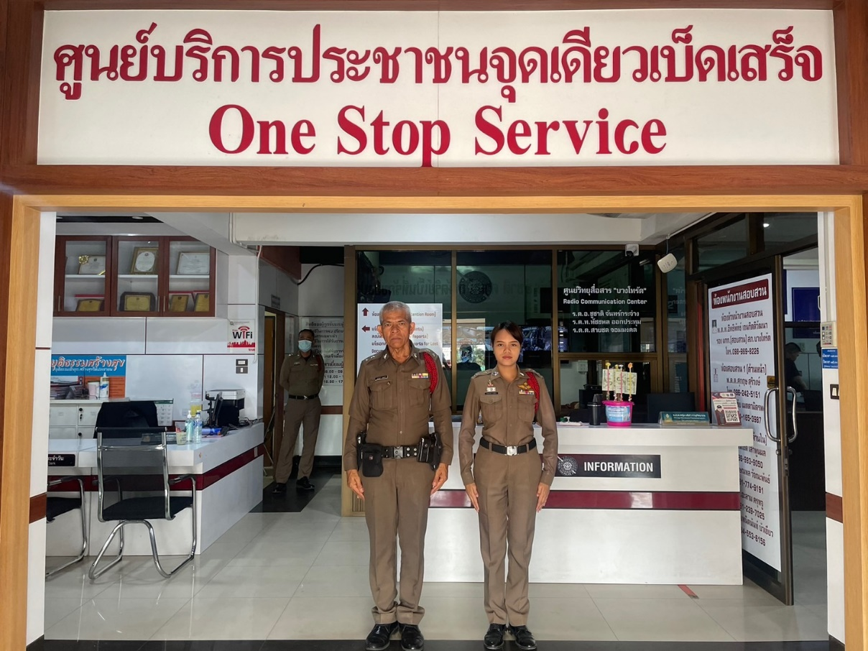

ร.ต.อ.หญิงพนิตนันท์ บัวเขียว รอง สว.(สอบสวน) สภ.บางโทรัด
เมื่อวันที่ 12 พฤศจิกายน 2567 เวลาประมาณ 12.50 น. ได้รับแจ้งจากวิทยุ สภ.บางโทรัด ว่ามีเหตุวิ่งราวทรัพย์ภายในร้านทองเยาวราชเกตุม ได้พร้อมกับพวกไปตรวจสอบที่เกิดเหตุ พบกับนายเกรียงศักดิ์ บูรณสิน และ น.ส.จริญฑิกา บูรณสิน เจ้าของร้าน ให้การว่าคนร้ายเข้ามาในร้านทอง ขอดูสร้อยคอทองคำจำนวน 3 เส้น ขณะที่เจ้าของร้านกำลังหันหลังนำสร้อยจำนวน 1 เส้นที่คนร้ายขอดูกลับมาเปลี่ยนลาย คนร้ายได้อาศัยจังหวะหันหลังดังกล่าวลักเอาสร้อยคอทองคำ น้ำหนักเส้นละ 2 บาท จำนวน 2 เส้น ราคารวม 171,600 บาท วิ่งหลบหนีไปโดยใช้รถจักยานยนต์เป็นยานพาหนะในการหลบหนี
ผลการสืบสวนติดตามการจับกุมคนร้าย จับกุมตัวนายสมลักษ์ จันทองแท้ อายุ 32 ปี เลขประจำตัวประชาชน 1450600172079 อยู่บ้านเลขที่ 4 หมู่ 7 ตำบล คำไฮ อำเภอ พนมไพร จังหวัด ร้อยเอ็ด ในวันที่ 12 พฤศจิกายน 2567 เวลา 22.30 น. หลังจากเกิดเหตุ หลังจากทราบเหตุผู้บังคับบัญชาได้สั่งการให้ชุดสืบสวนสอบสวนดำเนินการติดตาคนร้ายโดยการตรวจสอบเส้นทางก่อนเกิดเหตุที่คนร้ายจะเข้ามาทำการก่อเหตุ และตรวจสอบเส้นทางที่คนร้ายหลบหนีหลังจากที่ก่อเหตุและได้ทรัพย์สินไปจนสามารถทราบพิกัดที่คนหลบหนีและยานพาหนะที่ใช้ในการหลบหนีตามเส้นทาง จึงได้ประสานเจ้าหน้าที่ตำรวจท้องที่ที่คนร้ายได้นั่งรถโดยสารจากสถานีหมอชิตปลายทางจังหวัดแพร่ จนถึงท้องที่ของ สภ.วชิระบารมี จังหวัดพิจิตร เจ้าหน้าที่ตำรวจสามารถสกัดจับกุมตัวได้ในรถโดยสารของบริษัทเชิดชัยทัวร์ ที่คนร้ายได้นั่งโดยสารมา พร้อมตรวจยึดทรัพย์สินเป็นเงินสดที่คนร้ายรับว่าได้มาจากขายสร้อยทองที่ทำการประทุษร้ายมา แจ้งข้อกล่าวให้ทราบเบื้องต้นในชั้นจับกุมผู้ต้องหาให้การรับสารภาพว่าได้ก่อเหตุวิ่งราวทรัพย์และหลบหนีมาจากท้องที่ สภ.บางโทรัด จังหวัดสมุทรสาคร เป็นความจริง ควบคุมตัวผู้ต้องหาพร้อมของกลางนำส่งพนักงานสอบสวน สภ.บางโทรัด ดำเนินการตามกฎหมายต่อไป
นายตำรวจชั้นผู้ใหญ่ระดับสูงที่ได้รับมอบหมายให้ควบคุมการสืบสวนสอบสวนคดีนี้
ประกอบด้วย พ.ต.อ.สุรศักดิ์ สิทธิโชคธรรม ผกก.สภ.บางโทรัด
หมายเลขโทรศัพท์ 08 6042 5460
พ.ต.ท.อิทธิพัทธ์ เจนกิตติวัฒนา รอง ผกก.(สอบสวน)สภ.บางโทรัด. ห
มายเลขโทรศัพท์ 09 8969 8226
พ.ต.ท.วุฒิชัย ทวีกาญจนวัฒน์ รอง ผกก.สส.สภ.บางโทรัด.
หมายเลขโทรศัพท์ 08 7599 7955

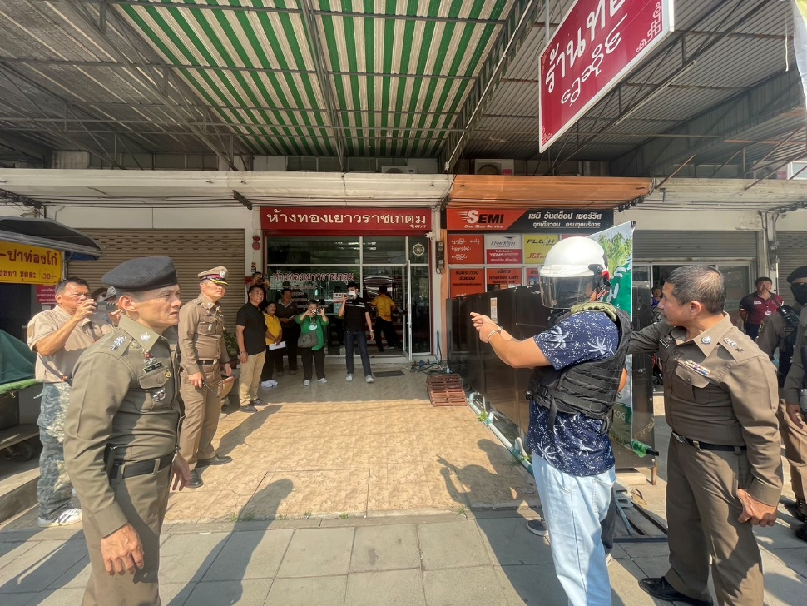

๑๓ พฤศจิกายน ๒๕๖๗
ร.ต.อ.หญิงพินิตนันท์ บัวเขียว พนักงานสอบสวน ได้ร่วมกับผู้บังคับบัญชา ของ ภ.จว.สมุทรสาคร และ สภ.บางโทรัด นำตัว นายสมลักษ์ จันทองแท้ อายุ ๓๒ ปี ผู้ต้องหาทำแผนประกอบคำรับสารภาพในร้านทองที่เกิดเหตุ

